ŞALPAZARI ATATÜRK İLKOKULU BESLENME DOSTU OKUL PLANI
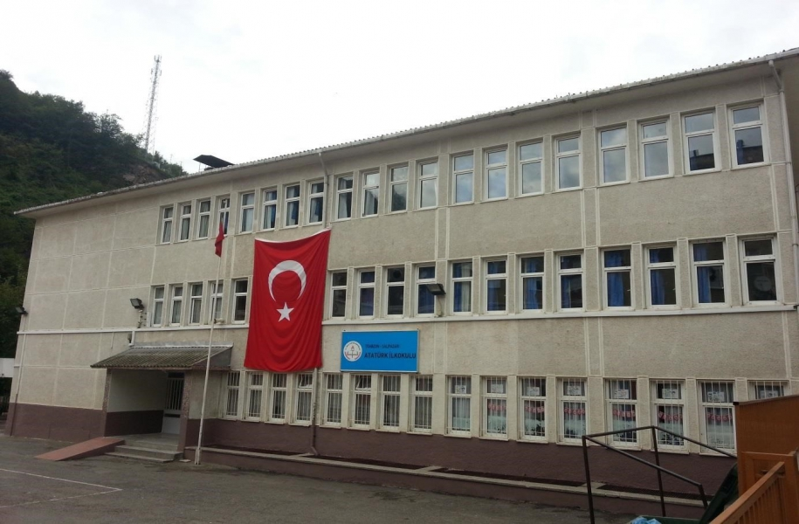

AMAÇ: Aile ve çocuk eğitimleri ile sağlıklı nesillerin yetişmesine katkı sağmak için;** Çocuk ve ailelerde sağlıklı beslenme,** Çocukluklarda şişmanlık,**Sağlıklı okul dönemi,** Sağlık risklerine göre ( Hiperlipidemi,troid hastalıkları , demir yetersizliği,kansızlık )çocuk ve aile beslenmesi, programlarıyla genç nesillerin sağlıklı yetişmesine destek vermek.Aile bireylerinin sağlıklı çocuklar beslenme bilincini artırma, sağlık risklerini azaltma ve sağlıklı nesiller yetiştirme için gerekli beslenme eğitim hizmetini sağlamak

HEDEFLER:
1-"Beslenme Dostu Okul Projesi" ile öğrencilerin, sağlıklı beslenme ve hareketli yaşam koşullarına teşvik edilmesi,
2- Okulumuzda sağlıksız beslenme ve obezitenin önlenmesi için gerekli tedbirlerin alınması.
3- Veliler ve öğrencilerde hareketli yaşam konusunda farkındalık oluşturulması.
4- Sağlıklı beslenme ve hareketli yaşam için yapılan iyi uygulamaların desteklenmesi
5- Okul sağlığının daha iyi düzeylere çıkarılması için çalışmalar yapılması.
6- Sınıflarda yapılan iyi uygulamaların tüm okul düzeyine yayılması.
7- Öğrencilerin sağlık verilerinin düzenli takip edilmesini sağlamak.

ETKİNLİKLER ve İZLEME DEĞERLENDİRME
ETKİNLİKLER | UYGULAMA ZAMANI | AÇIK HEDEF UYGULANDI MI? |  | İZLEME DEĞERLENDİRME
 |  | Evet | Hayır
1.Beslenme Dostu Okullar Projesine Başvuru için Toplantı yapılması. Beslenme ve Hareketli Yaşam Ekibinin  Kurulması. | Kasım
2. Yıllık çalışma planının hazırlanması ve Öğrencilerin boy kilo indekslerinin hesaplanması. | Kasım
3. Okul beslenme programı hakkında ve sağlıklı beslenme konusunda öğrenci ve velilere bilgi verilmesi | Kasım
4.Dünya diyabet günü nedeniyle öğrencilerimize “Sağlıklı Beslenme ve Fiziksel Etkinlik” eğitimi verilmesi | Aralık
5. El hijyeni hakkında sınıfları bilgilendirme | Aralık
6. Okul beslenme panosunda Sağlıklı ve  Dengeli Beslenme ilgili bilgiler duyurulması | Aralık
7. Okulun internet sayfasında beslenme köşesinin güncellenmesi ve resimler eklenmesi | Aralık
8. Öğretmenlerin sağlıklı beslenmeye örnek teşkil edecek şekilde okulda kahvaltı yapması. | Aralık
9. Aralık ayı rapor ve beslenme listesinin yazılması
10. Abur cuburlar hakkında bilgilendirme | Ocak
11. Öğretmenlerin sınıflarda meyve saati uygulaması yapması. | Ocak
12. 4.A sınıf öğrencilerini sağlıklı beslenmeye örnek teşkil edecek şekilde okulda kahvaltı yapması. | Ocak
13. 1.Dönem yapılan çalışmaların değerlendirilmesi. | Ocak
14. Sınıf içi beslenme okul panolarının güncellenmesi | Şubat
15. Öğrencilere doğru beslenme için neler yapabileceklerini etkinliklerle anlatmak (cd, resim,hikaye,drama vb) | Şubat
16.Meyve Günleri düzenlenmesi. | Şubat
17. Sınıflarda ve okul genelinde diş fırçalama etkinliği yapılması. | Şubat
18. Şubat ayı raporu ve beslenme listesinin yazılması | Şubat
19. Fast food hakkında bilgilendirme | Mart
20. Sağlık için tüm okul personelinin ve sınıfların Okul bahçesinde tempolu yürüyüş ve koşma egzersizleri yapılması | Mart
21. 4.B sınıf öğrencilerini sağlıklı beslenmeye örnek teşkil edecek şekilde okulda kahvaltı düzenlemesi. | Mart
22. Mart ayı rapor ve beslenme listesinin yazılması | Mart
23. Sınıflar arası çuval, koşu, seksek, engelden sıçrama yarışmaları , müzikli jimnastik etkinlikleri yapılacak | Nisan
24. 7 Nisan “Dünya Sağ1lık Günü”nün kutlanması | Nisan
25. Sağlık yaşamı desteklemek için süt içme günü düzenlenmesi. | Nisan
26. Sağlıklı yaşam için spor merkezlerine gidilmesi | Nisan
27. Rapor ve beslenme listesinin yazılması | Nisan
28. Sağlıklı beslenme günü ve Dünya obezite günü nedeniyle çocuğumu abur cubur dan uzak nasıl tutabilirim etkinliği düzenlemek. | Mayıs
29. İstekli velilerin katılımı ile anneler günü kahvaltısı yapılması. | Mayıs
30. Sağlıklı Yaşam ve Doğa Sevgisi kazandırmak adında okul pikniği düzenlenmesi | Mayıs
31.Yıl Boyunca yapılan etkinliklerin sergilenmesi | Mayıs
32. Genel Değerlendirme | Haziran
33. Yapılacak rutin etkinlikler  - Her sabah ilk beş dakika öğrencilerle sınıflarda spor yapılması.  - Her Perşembe ilk teneffüs tüm sınıfların koridorlarda toplu bir şekilde spor yapması.  - İlçe devlet hastanesi ile işbirliği yapılarak flörlü vernik uygulaması yapılması.  - Okul beslenme panosunun takip edilmesi.  - Sağlıklı beslenme ile ilgili sınıflarda eğitici filmler izletilmesi. | Yıl boyunca

SAĞLIKLI BESLENME VE HAREKETLİ YAŞAM EKİBİ
Muhammet KARABAYIR
Okul Müdürü
Sonay KARADENİZ
Hizmetli
Metine ATASOY
Hizmetli
Engin AYDOĞAN
Müdür Yardımcısı
Şenol AKIN
Sınıf Öğretmeni
Berna YILMAZ
Sınıf Öğretmeni

Hüseyin KABA
Sınıf Öğretmeni

Turan Özen
Veli

Bağdagül YİĞİT
Sınıf Öğretmeni

Adnan Ruhi GÜLAY
Sınıf Öğretmeni

Burhan YAZICI
Sınıf Öğretmeni

Nuray YANIK
Sınıf Öğretmeni

Murat ERABDAN
Sınıf Öğretmeni

